INSTITUTO FEDERAL DE EDUCAÇÃO, CIÊNCIA E TECNOLOGIA DO RIO GRANDE DO NORTE

NICÁCIO BARBALHO DA COSTA

ESTUDO DE CASO DE UTILIZAÇÃO DE TECNOLOGIAS MICROSOFT .NET
IMPLEMENTAÇÃO DE APLICAÇÃO WEB PARA REVENDA DE VEÍCULOS

NATAL
2019
NICÁCIO BARBALHO DA COSTA

IMPLEMENTAÇÃO DE UM SISTEMA DE REVENDA DE VEÍCULOS EM ASP.NET

Trabalho de Conclusão de Curso apresentado ao Curso Superior de Tecnologia em Análise e Desenvolvimento de Sistemas do Instituto Federal de Educação, Ciência e Tecnologia do Rio Grande do Norte, em cumprimento às exigências legais como requisito parcial à obtenção do título de Tecnólogo em Análise e Desenvolvimento de Sistemas.
Orientador: Me. Alexandre Gomes de Lima

NATAL
2019
NICÁCIO BARBALHO DA COSTA

ESTUDO DE CASO DE UTILIZAÇÃO DE TECNOLOGIA ASP.NET: IMPLEMENTAÇÃO DE APLICAÇÃO WEB PARA REVENDA DE VEÍCULOS

Trabalho de Conclusão de Curso apresentado apresentada ao Curso Superior de Tecnologia em Análise e Desenvolvimento de Sistemas do Instituto Federal de Educação, Ciência e Tecnologia do Rio Grande do Norte, em cumprimento às exigências legais como requisito parcial à obtenção do título de Tecnólogo em Análise e Desenvolvimento de Sistemas.

Trabalho de Conclusão de Curso apresentado e aprovado em ___/___/____, pela seguinte Banca Examinadora:

BANCA EXAMINADORA

___________________________________________________________________

Dedico este trabalho primeiramente а Deus, meus pais Gilson e Maria, minha esposa Adrijane e meus filhos Lucas e Nicolas.

AGRADECIMENTOS

Agradeço primeiramente à Deus, que me deu o dom da vida e me abençoa todos os dias com o seu amor infinito.
Sou grato aos meus pais Gilson Ferreira e Maria Barbalho e a meus irmãos e irmãs, que me apoiaram muito com palavras de incentivo.
Minha amada esposa Adrijane Peixoto e meus queridos filhos Lucas Rafael e João Nicolas que deu forças para eu vencer essa etapa da vida.
Agradeço todo os servidores do IFRN, em especial aos professores do DIATINF, que acompanharam a minha jornada acadêmica de perto e deram muito apoio em sala de aula. Obrigado pela incansável dedicação e confiança. Sou grato principalmente ao mestre Alexandre Gomes, que foi o meu orientador.

SUMÁRIO

1 . INTRODUÇÃO 5
2 . TECNOLOGIAS UTILIZADAS 6
2.1 PLATAFORMA .NET 6
2.2 .NET FRAMEWORK 7
2.3 .ASP.NET MVC 7
2.4 ENTITY FRAMEWORK 7
2.5 JQUERY 8
2.6 .BOOTSTRAP 8
2.7 .INVERSION OF CONTROL - IOC 8
3 . O SISTEMA DE REVENDA DE VEÍCULOS 8
3.1 CASOS DE USO 8
4 . RESULTADOS E DISCUSSÕES 12
4.1 ARQUITETURA LÓGICA 12
4.1.1 CAMADA WEB 13
4.1.2 CAMADA IOC 13
4.2 MODELO DE DADOS 13
4.3 REALIZAÇÃO DO CASO DE USO CRUD VEÍCULO 13
4.4 REALIZAÇÃO DO CASO DE USO REGISTRAR VENDA 15
4.5 CAPTURAS DE TELA 15
4.6 DIFICULDADES ENCONTRADAS E LIÇÕES APRENDIDAS 15

INTRODUÇÃO

Com a globalização, a complexidade na gestão e a busca em resultados dinâmicos e precisos, as empresas cada vez mais dependem em buscar tecnologias para o aperfeiçoamento empresarial, obtendo eficiência do controle interno com ferramentas de auxílio a tomadas de decisões, dentro da gestão empresarial.
Utilizando-se ferramentas desenvolvidas através da Tecnologia da Informação (TI), auxiliando em tomadas de decisões, onde foram incorporadas de tal forma que rapidamente organizações tiveram uma grande eficiência e eficácia rentável para seus produtos. Com fácil acesso e desenvolvimento do avanço computacional (processamento e armazenamento), internet com velocidades de banda larga, computador pessoal, smartphones e etc. Passaram a ser uma grande ferramenta de gestão, aumentando exponencialmente relações comerciais, obtendo um grande avanço em competitividade. A medida do avanço da tecnologia, a velocidade das transformações e demandas de negócio são muito altas, exigindo um bom gerenciamento da TI para que os custos da mesma, sejam compensados pelo valor agregado e serviços que proporciona.
Uma das maneiras rápidas e ágeis em criações de projetos de desenvolvimento para aplicações web voltadas para sistemas complexos, que envolvem fatores que requerem agilidade em desenvolvimento com confidencialidade, integridade e disponibilidade. Usando como plataforma de desenvolvimento a Microsoft, que tem como objetivo criar uma plataforma única para desenvolvimento e execuções de sistemas e aplicações. Todo e qualquer código gerado para .NET pode ser executado em qualquer dispositivo que possua um framework de tal plataforma. A plataforma Microsoft .NET é inteiramente baseada em Paradigma de Orientação a Objetos (POO), tendo por primícias facilitar o reuso de código, evitar duplicações, proporcionar maior clareza no desenvolvimento do sistema, aumentar a compreensão do que está sendo feita e ainda possibilite extensões e adaptações dos códigos sem grandes impactos e alterações. Permitindo o desenvolvimento de sistemas corporativos críticos, facilmente integrado com outras aplicações desenvolvidas em plataformas Microsoft, mas também com outras desenvolvidas em plataformas de sistemas operacionais ou linguagens de programação, sendo concebida tal de modo, que seja capaz de fornecer um único modelo de programação, uniforme e consistente para todos os tipos de aplicações.
  - OBJETIVOS

O objetivo geral deste trabalho é relatar o projeto de software e implementação de uma aplicação web projetada para ser utilizada como exemplo em disciplinas de desenvolvimento de sistemas tais como Análise e Projeto Orientado a Objetos, Banco de Dados e Desenvolvimento Web com tecnologias Microsoft .NET.

  - OBJETIVOS ESPECÍFICOS

- Apresentar a aplicação em questão e os seus requisitos;
- Relatar as tecnologias utilizadas;
- Descrever a solução tecnológica desenvolvida.
- Relatar as dificuldades encontradas durante a implementação e as lições aprendidas.

TECNOLOGIAS UTILIZADAS

Este capítulo apresenta as tecnologias utilizadas durante o desenvolvimento da aplicação web alvo do trabalho

ASP.NET

O ASP.NET é uma plataforma da Microsoft para o desenvolvimento de aplicações web sendo o sucessor da tecnologia ASP, projetada para desenvolvimento da web produzindo páginas da web dinâmicas. Desenvolvido para garantir que os programadores criem sites dinâmicos, aplicativos da web e serviços da web podem ser escritos em qualquer linguagem compatível com o Common Language Runtime (CLR), incluindo Visual Basic e C#.

.NET FRAMEWORK

Plataforma lançada em 2002 que visa uma única plataforma de desenvolvimento para execução de sistemas e aplicações do ambiente .NET e infraestrutura para a plataforma .NET. A Common Language Runtime e as bibliotecas de classes, combinam para providenciar serviços e soluções que podem ser facilmente integradas dentro e através de uma variedade de sistemas que servem para criar e executar sistemas que abrangem aplicações web e componentes que integram o Windows e oferecem suportes à criações e execuções de aplicativos (Microsoft, 2008).

ASP.NET MVC

Usado como arquitetura que provê aplicações web baseadas no MVC (Model - Modelo, View - Visualização e Controller - Controlador). O framework MVC é definido pelo namespace System.Web.Mvc que permite aos desenvolvedores criar aplicativos da web como uma composição de três funções: Modelo que representa o estado de um aspecto particular do aplicativo, o controlador, que manipula as interações e atualiza o modelo para refletir uma alteração no estado do aplicativo e, em seguida, passa as informações para a visualização, que recebe informações necessárias do controlador e processa uma interface de usuário para visualizar essas informações, e além do componente ASP.NET Web Forms, que é nativo.

ENTITY FRAMEWORK

Ferramenta de mapeamento objeto relacional (Object Relational Management – ORM), que permite aos desenvolvedores trabalhar com classes (entidades) que correspondem a tabelas em um banco de dados, tornando transparente o acesso a estes dados e principalmente, eliminando a necessidade de escrever código de banco de dados (SELECT, INSERT, UPDATE, DELETE) na aplicação. Com o Entity Framework os desenvolvedores manipulam os dados através de classes que são mapeadas com as tabelas do banco de dados, sendo assim, o acesso e manipulação destes dados fica mais simples, pois o desenvolvedor já trabalha naturalmente com objetos, propriedades e coleções no seu desenvolvimento.

JQUERY

Biblioteca de código aberto que utiliza a Licença MIT de funções (e.g., JavaScript) que interage com o (e.g., HTML), desenvolvida para simplificar os scripts interpretados no navegador do cliente.

BOOTSTRAP

Framework web com código-fonte aberto para desenvolvimento de componentes de interface e front-end para sites e aplicações web usando (e.g., HTML), (e.g., CSS) e (e.g., JavaScript), baseado em modelos de design para a tipografia, melhorando a experiência do usuário em um site amigável e responsivo.

INVERSÃO DE CONTROLE

Um forma de manipular o controle sobre um objeto e para isso criasse uma dependência para uma interface. Sendo assim, injeta um objeto concreto para a classe que possua a dependência. Um padrão, que usa para inverter diferentes tipos de controles no projeto em objetos para obter um acoplamento mais flexível.

O SISTEMA DE REVENDA DE VEÍCULOS

O sistema realiza a automação dos procedimentos realizados por uma loja que negocia veículos usados, mantendo registro das transações realizadas por um perfil de gerente ou vendedor, comissões dos vendedores e emitindo relatórios de vendas que poderão orientar a gerência na compra de veículos para revenda. Sendo um sistema fictício, ou seja, não teve cliente reais, onde seus requisitos foram determinados por professores do IFRN para servir como um exemplo para as disciplinas de desenvolvimento web, banco de dados e APOO. Apesar de fictício, contém características de sistemas reais.

CASOS DE USO
Descrever os casos de usos dos atores: Gerente e Vendedor. O Principal objetivo deste é permitir que revendas de veículos possam operar com mais eficiência e gerir melhor sua estrutura e funcionamento. Sendo que os principais e principais são os casos de usos: Registrar Compra e Registrar Venda.

DIAGRAMA
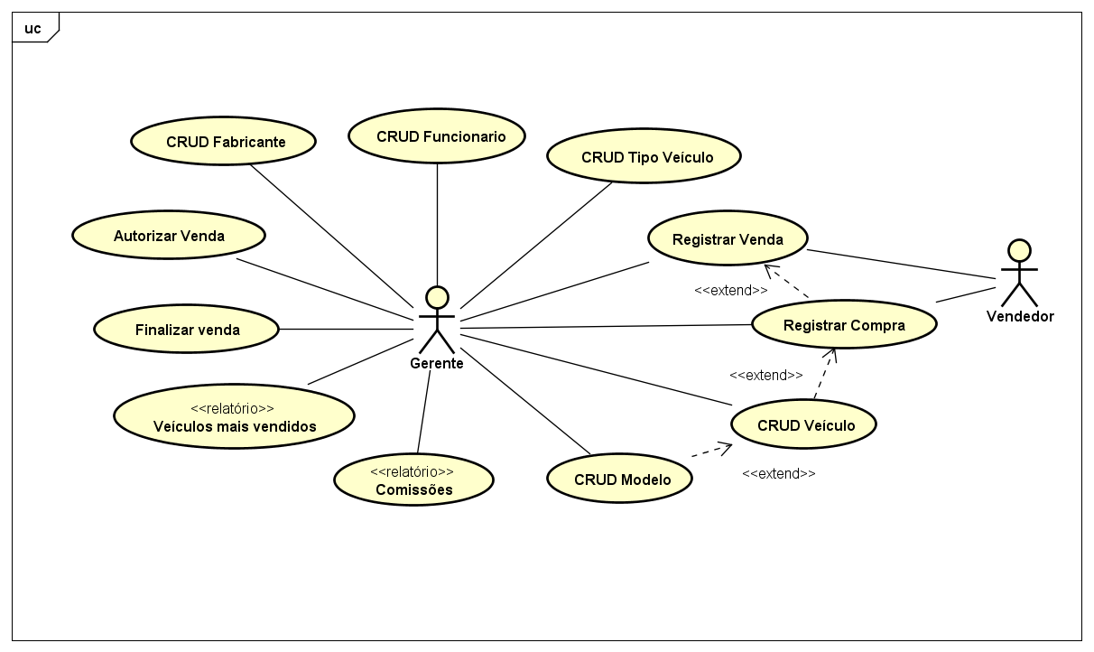
Fonte: Lima (2018)
Figura 1 - Diagrama de casos de uso do sistema de revenda de veículos

REGISTRAR COMPRA

Pré-condições:
O usuário deve estar autenticado no sistema.
Fluxo Básico:
- Usuário (Gerente ou Vendedor) informa a placa do veículo.
- Sistema verifica que o veículo está cadastrado e com status NÃO PERTENCE
- À LOJA. Em seguida, sistema exibe os dados do veículo.
- Usuário informa dados da compra: valor da compra, data da compra, forma de pagamento e observações.
- Usuário confirma a operação, sistema registra a compra e o caso de uso termina.
Fluxo Alternativo (2):
O veículo está cadastrado no sistema e está com status diferente de NÃO PERTENCE À LOJA.
- Sistema informa o usuário de que a operação não é permitida, pois o veículo já pertence à loja, e o caso de uso termina.

Ponto de Extensão (2):
Veículo não está cadastrado no sistema.
- Caso de uso segue para CRUD Veículo.
- Caso de uso segue para o passo 3.

REGISTRAR VENDA

Pré-condições:
O usuário deve estar autenticado no sistema.
Fluxo básico:
- Usuário (Gerente ou Vendedor) informa a placa do veículo.
- Sistema verifica que o veículo está cadastrado no sistema e com status DISPONÍVEL PARA VENDA.
- Usuário informa quantias pagas, formas de pagamento, data de venda e valor absoluto do desconto.
- Usuário confirma a operação.
- Sistema verifica que usuário é um vendedor, registra a venda com status AGUARDANDO AUTORIZAÇÃO e caso de uso termina.
Fluxo Alternativo (2):
Veículo não está cadastrado no sistema ou seu status é NÃO PERTENCE À LOJA.
- Sistema informa o usuário de que o veículo não foi encontrado e caso de uso segue para o passo 1.
Fluxo Alternativo (2):
Veículo está com status EM PROCESSO DE VENDA.
- Sistema informa o usuário de que o veículo está sendo negociado em outra transação e caso de uso segue para o passo 1.
Fluxo Alternativo (3):
- Usuário informa outros carros utilizados como parte do pagamento.
- Para cada carro utilizado como pagamento caso de uso segue para Registrar Compra.
- Caso de uso segue para o passo 4.
Fluxo Alternativo (5):
Sistema verifica que usuário é um gerente.
- Sistema registra a venda com status AUTORIZADA e caso de uso termina.

AUTORIZAR VENDA

Sistema exibe lista de vendas que aguardam autorização. Gerente seleciona uma venda e sistema exibe as informações da venda. Se necessário, gerente altera dados da venda, tais como comissão e desconto. Gerente autoriza, ou cancela, a venda. Caso gerente autorize, sistema atualiza o status da venda para AUTORIZADA e então registra a venda. Caso gerente negue, sistema exclui a venda e as compras relativas a veículos utilizados como pagamento.
Pré-condições:
O gerente deve estar autenticado no sistema. Deve haver pelo menos uma venda com status AGUARDANDO AUTORIZAÇÃO.

FINALIZAR VENDA

Sistema exibe lista de vendas autorizadas. Gerente seleciona uma venda e sistema exibe as informações da venda. Gerente finaliza, ou cancela, a venda. Caso gerente finalize, sistema atualiza o status da venda para FINALIZADA e então registra a venda. Caso gerente negue, sistema exclui a venda e as compras relativas a veículos utilizados como pagamento.
Pré-condições:
O gerente deve estar autenticado no sistema. Deve haver pelo menos uma venda com status AUTORIZADA.

RESULTADOS E DISCUSSÕES
Processo de desenvolvimento e as tecnologias abordadas que facilitaram o desenvolvimento do sistema de revenda de veículos.
Devido a divisão na estrutura na arquitetura, utilizado o MVC mais inversão de controle - IoC, simplificou todo processo de modelagem e desenvolvimento. Utilizado o ORM nativo do .NET, o Entity Framework, não necessitou de manipulação de sintaxe de código (e.g., SQL), deixando-o a cargo do Framework.

ARQUITETURA LÓGICA

O sistema está organizado em um conjunto de camadas, divididas em parte (e.g., WEB), a visão, modelo e controle. E o IoC, que é acessado pelo por uma camada dependência genérica, utiliza injeção dependência ao serviço na camada: Veiculos.Ioc.Service, essa classe genérica abstrai a implementação da dependência, essa estrutura assume a responsabilidade de criar uma instância da dependência genérica e de descartá-la quando não for mais necessária e o Entity Framework para o mapeamento objeto-relacional que permite acessar com o banco de dados apenas utilizando classes e coleções na aplicação, sem a necessidade de escrever código (e.g., SQL).

Figura 2 Arquitetura Lógica
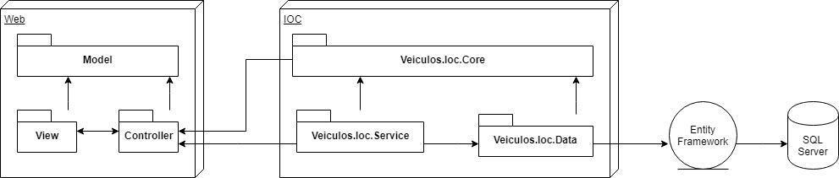
Fonte: Autoria própria (2018)

CAMADA WEB

Usando o padrão MVC que é responsável pela apresentação da aplicação. Visa criar um código que não possui uma conexão forte entre as partes. Dividida em três elementos principais: o model, responsável por representar as entidades da lógica de negócios da aplicação; a view, responsável por apresentar uma interface para o ator do sistema, vendedor e gerente; e o controller, que realiza o controle dos outros elementos, fornecendo uma ligação entre eles.

CAMADA IOC

É um Pattern que prega para usarmos o controle das instancias de uma determinada classe ser tratada externamente e não dentro da classe em questão, ou seja, Inverter o controle de uma classe delegando para uma outra classe, interface, componente, serviço, etc. (Linha do Código, 2019).

  - MODELO DE DADOS

A Figura 3 ilustra o resultado obtido com a extração das cardinalidades dos relacionamentos entre as entidades. As tabelas são: Compra, Venda, Veiculo, Fabricante, Usuario, Modelo, PartePagamento, FormaPagamento, StatusVeiculo, StatusVenda e TipoVeiculo. Sendo que as principais cardinalidades principais que envolve os principais casos de uso são: Compra e Venda.
Cardinalidade Compra:

Acho que vale a pena descrever a situação em que um veículo pode ser utilizado como parte de pagamento
Figura 3 Diagrama de banco de dados
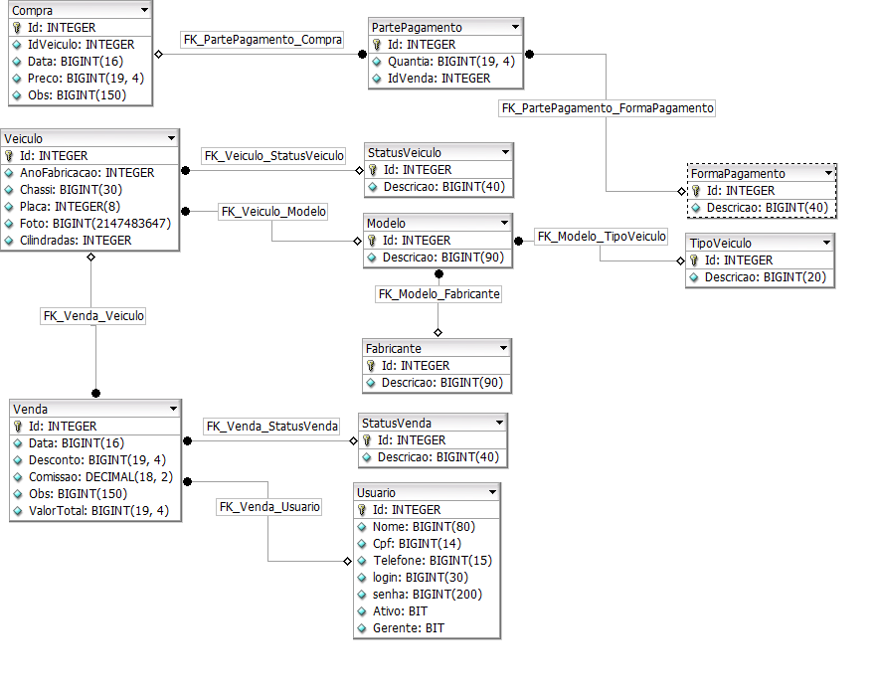
Fonte: Autoria própria (2018)

REALIZAÇÃO DO CASO DE USO CRUD VEÍCULO

O usuário, seja do tipo Gerente ou Vendedor, precisa estar autenticado para realização do caso de uso. Podendo realiza operações de novo cadastro e edição do veículo e ao finalizar o cadastro, exibe uma mensagem Ajax: “Compra salva com sucesso!”

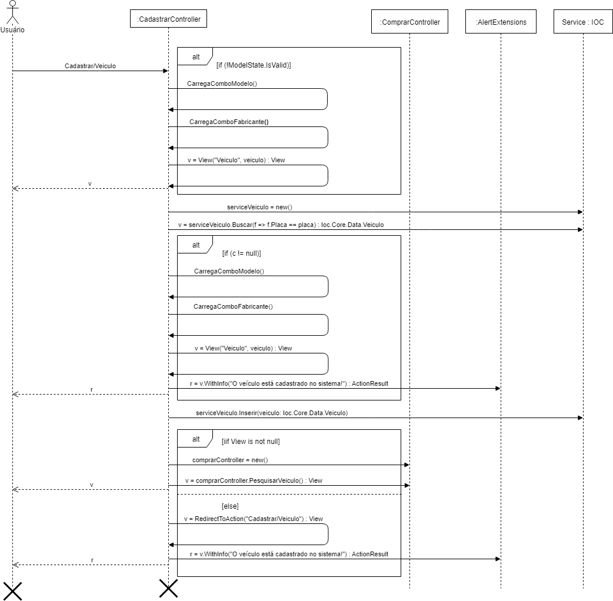
Fonte: Autoria própria (2018)
Figura 4 Caso de uso cadastro do veículo

A implementação deste caso de uso ilustra o tipo mais elementar de CRUD do sistema: valida se foram preenchidos os atributos obrigatórios do veículo (placa, ano, cilindradas e chassi), caso não esteja válido, retorna a uma ação Ajax solicitando a obrigatoriedade dos atributos. O registro de cadastro de veículo se dá através da invocação da classe genérica Ioc.Service.Service inserido o objeto ‘Ioc.Core.Data.Veiculo retornando a uma mensagem de cadastro realizado com sucesso, construída pela classe AlertExtensions.

REALIZAÇÃO DO CASO DE USO REGISTRAR VENDA

O usuário, seja do tipo Gerente ou Vendedor, precisa estar autenticado para realização do caso de uso. Este usuário informa a placa do veículo e o sistema verifica se o veículo está cadastrado e com status DISPONÍVEL PARA VENDA. O sistema exibe a próxima etapa da venda. O Vendedor informa quantias pagas, formas de pagamento, data de venda e valor absoluto do desconto. Em seguida confirma a operação. Após a confirmação, o sistema verifica se usuário é um vendedor, registra a venda com status AGUARDANDO AUTORIZAÇÃO e caso de uso termina. Existe a situação na qual o veículo não está cadastrado no sistema ou seu status é NÃO PERTENCE À LOJA. Com isso, o sistema informa ao usuário de que o veículo não foi encontrado e retorna para a tela que solicita a placa do veículo. Um fluxo alternativo 20 do primeiro passo é quando o veículo está com status EM PROCESSO DE VENDA. Logo, o sistema informará ao usuário que o veículo está sendo negociado em outra transação e o caso de uso retorna para tela que solicita a placa. Outro fluxo do qual pode-se observar é quando o usuário precisa informar outros carros utilizados como parte do pagamento. Para cada carro utilizado como pagamento, o caso de uso segue para o caso de uso Registrar Compra. E após o registro da compra, retorna para a etapa de verificação da autorização do usuário, ou seja, do tipo Vendedor. É perceptível que o fluxo principal, descrito neste caso de uso, deixa evidente a interação de outro ator, sendo esse o gerente do sistema, responsável por confirmar a venda do veículo e alterar o status para AUTORIZADA no registro de venda, encerrando assim o caso de uso (OLIVEIRA, E.M, 2019).

CAPTURAS DE TELA

DIFICULDADES ENCONTRADAS E LIÇÕES APRENDIDAS

Resultados e discussões

Adicionando referencias
Read more: http://www.linhadecodigo.com.br/artigo/3418/inversao-de-controle-ioc-e-injecao-de-dependencia-di-diferencas.aspx#ixzz5iuBuhYTw
https://msdn.microsoft.com/pt-br/library/dd566231.aspx
https://www.asp.net/
https://jquery.org/
https://getbootstrap.com.br/

